Research Report: 请帮我调研一下目前主流的强化学习框架技术
Generated by RAAA Deep Research
February 08, 2026

请帮我调研一下目前主流的强化学习框架技术
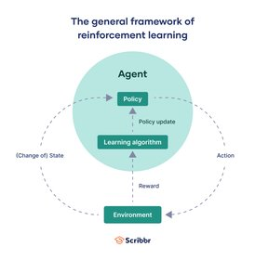
Figure 1. Easy Introduction to Reinforcement Learning (Source: Bing)

执行摘要
本报告旨在对当前主流的强化学习（Reinforcement Learning, RL）框架技术进行一次全面而系统的调研。强化学习作为机器学习的重要分支，其核心范式在于智能体通过与环境的交互来学习最优决策策略，以最大化长期累积奖励[Wikipedia, n.d.]。随着深度学习的融合，深度强化学习（DRL）已成为解决高维复杂决策问题的关键技术[ResearchGate, 2020]。本调研的核心目标是厘清强化学习框架的核心概念、分析其市场现状与竞争格局、深入比较主流框架的技术架构、梳理其历史演进脉络，并通过跨行业案例评估其实际应用价值。为此，我们采用了系统的文献综述与案例分析相结合的方法论，广泛搜集并整合了来自学术论文、行业报告、开源项目文档及市场分析等多源信息，以确保研究结论的全面性与客观性。
调研发现，强化学习框架的市场正经历爆发式增长，这直接反映了其技术的快速成熟与广泛采纳。市场数据显示，强化学习市场的规模预计将从2024年的数十亿美元增长至2033年的百亿美元级别，年复合增长率（CAGR）高达约30% [Verified Market Reports, 2024; The Business Research Company, n.d.]。这一增长主要由金融科技、机器人、自动驾驶及供应链优化等领域对自动化、智能化决策的迫切需求所驱动[Growth Market Reports, n.d.; 6wresearch, n.d.]。在技术生态方面，市场由少数几家资源雄厚的机构主导，其中谷歌旗下的DeepMind与独立的OpenAI处于领先地位，它们不仅推动基础算法的前沿突破（如元学习与多智能体系统），还致力于将研究成果转化为可用的框架[Wikipedia, 2025; Google DeepMind, 2025]。与此同时，Meta等公司通过提供PyTorch等核心工具，在生态中扮演着关键支撑角色。
从技术架构的深度剖析来看，现代强化学习框架的设计已从提供单一算法实现，演进为支持模块化、分布式及领域专用的复杂系统。主流框架普遍遵循“智能体-环境”交互的核心范式，但在抽象层次和设计重点上各有侧重[Winder.ai, n.d.]。例如，Stable Baselines3以稳定易用著称，适合快速原型验证；TensorFlow Agents深度集成于TensorFlow生态，提供高度的定制灵活性；而Ray RLlib则凭借其基于Ray分布式计算框架的先天优势，专为大规模并行训练与超参数调优设计，具备强大的可扩展性[Sparkco, 2025; Vector1.ai, 2025]。最新的技术趋势表明，框架正朝着与大型语言模型（LLM）深度融合（如RLHF）、支持面向智能体的AI（Agentic AI）以及增强在部分可观测、非平稳现实环境中的鲁棒性等方向发展[arXiv, 2025; arXiv, n.d.]。
历史的视角揭示了强化学习框架从理论构想、算法实现到工程化平台的清晰演进路径。其思想根源可追溯至心理学、控制论与动态规划，而现代框架的雏形伴随着深度Q网络（DQN）等里程碑式突破而诞生[The Research Datapod, n.d.; arXiv, 2024]。发展至今，框架技术已进入高度专业化与生态化阶段，强调与深度学习生态的深度集成、分布式计算支持以及仿真环境的协同进化。这一演进过程反映了从解决封闭游戏环境问题，到应对开放、复杂现实世界挑战的范式转变。
基于上述分析，本报告提出以下核心建议：对于初学者与学术研究者，建议从OpenAI Gymnasium（Gym的继任者）环境标准与Stable Baselines3等易用框架入手，以快速建立直觉并进行算法实验[Gymnasium, 2025]。对于计划将强化学习投入生产环境，尤其是需要处理海量数据或进行大规模仿真的工业团队，应优先评估Ray RLlib等具备强大分布式能力的框架[DevOpsSchool, 2025]。此外，鉴于强化学习与大型语言模型结合（如RLHF）已成为重要趋势，相关团队需关注并适配TRL等专门框架。最后，跨行业应用表明，成功部署强化学习解决方案不仅依赖于框架选择，更需要对领域问题进行精准建模、设计合理的奖励函数，并充分考虑安全性与可解释性挑战[Springer, 2021]。因此，我们建议业界在技术选型的同时，加大对跨学科人才培养和伦理安全框架建设的投入。
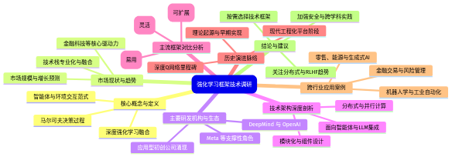
Figure 2. Mind Map (Source: Generated Diagram)

1. 引言
强化学习作为机器学习领域的一个重要分支，其核心范式在于智能体通过与环境的持续交互来学习最优决策策略，以最大化长期累积奖励[Wikipedia, n.d.]。这一范式根植于心理学中的试错学习、控制理论以及运筹学中的动态规划，其数学基础通常由马尔可夫决策过程（MDP）来描述，涵盖了状态、动作、奖励、策略和价值函数等核心概念[IntuitionLabs, n.d.; ResearchGate, 2024]。近年来，随着深度神经网络的突破性进展，深度强化学习（DRL）应运而生，它成功地将感知能力与决策能力相结合，使得智能体能够处理如Atari游戏图像、机器人传感器数据等高维输入，从而极大地扩展了强化学习的应用边界，使其成为解决机器人控制、自动驾驶、金融交易和游戏AI等复杂序列决策问题的最重要技术之一[ResearchGate, 2020; arXiv, 2024]。
然而，将强化学习理论转化为实际可用的解决方案并非易事。算法的实现涉及复杂的工程细节，包括环境模拟、神经网络架构设计、经验回放、分布式训练以及超参数调优等。为了降低研究与应用的门槛，加速创新迭代，一系列强化学习框架应运而生。这些框架通过提供标准化的接口、模块化的算法实现以及高效的计算后端，将研究人员和工程师从繁琐的底层编码中解放出来，使其能够更专注于算法创新和问题建模。从早期的定制化脚本，到如今功能强大、生态繁荣的现代框架（如Stable Baselines3、Ray RLlib、TensorFlow Agents等），强化学习框架技术本身也经历了一场深刻的演进[Winder.ai, n.d.; The Research Datapod, n.d.]。当前，这些框架正朝着更易用、更可扩展、更专业化以及与深度学习生态更深度融合的方向发展。
本报告旨在对当前主流的强化学习框架技术进行一次全面而系统的调研。我们认识到，随着市场规模的急剧扩张——预计将从2024年的数十亿美元增长至2030年代的百亿美元量级，年复合增长率超过30%[Verified Market Reports, 2024; The Business Research Company, n.d.]——理解不同框架的技术特性、适用场景及背后驱动力量变得至关重要。这种增长不仅由金融科技、机器人、供应链优化等领域的强劲需求所驱动[Growth Market Reports, n.d.; 6wresearch, n.d.]，也得益于像Google DeepMind、OpenAI、Meta等领先机构在基础算法和框架研发上的持续投入[Wikipedia, 2025; Forbes, 2017]。因此，本次调研将致力于回答以下几个核心研究问题：第一，当前市场上有哪些主流的强化学习框架，它们各自的技术架构与设计哲学有何异同？第二，这些框架在不同行业（如金融、机器人、游戏）的真实案例中是如何被成功应用的？第三，从历史演进的角度看，强化学习框架技术的发展脉络和未来趋势是什么？第四，对于不同的使用者（如研究者、工程师、企业），应如何根据自身需求选择合适的框架？
为了系统性地回答上述问题，本报告采用了多阶段、混合式的研究方法论。首先，我们进行了广泛的文献与资料调研，涵盖学术论文、技术报告、官方文档及行业分析，以确立强化学习的核心概念、框架的技术分类及历史背景。其次，我们对识别出的主流框架进行了深入的比较分析，从架构设计、算法支持、易用性、可扩展性及社区生态等多个维度进行剖析。接着，我们通过收集和整理跨行业的案例研究，以实证方式验证不同框架在解决实际复杂问题时的效能与局限。最后，我们综合所有发现，提炼出框架选择的指导原则并对未来技术发展进行展望。整个研究流程遵循从宏观到微观、从理论到实践的路径，以确保调研的全面性与深刻性。
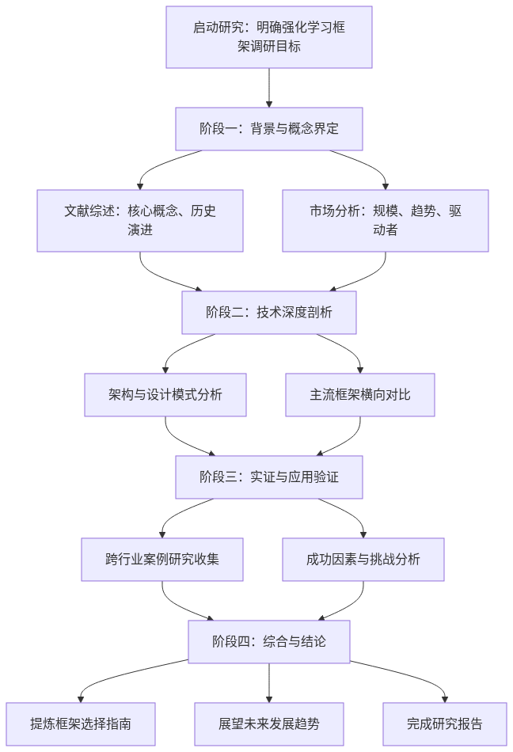
Figure 3. Flowchart (Source: Generated Diagram)
如上图所示，本研究的方法论是一个迭代与综合的过程。我们首先从界定研究范围和核心概念入手，为后续分析奠定理论基础。随后，技术剖析阶段聚焦于框架的内部机制与横向比较，这是理解其能力边界的关键。案例研究阶段则将技术置于真实世界的应用场景中进行检验，从而连接起抽象框架与具体价值。最终，所有线索汇聚于综合结论阶段，旨在为不同背景的读者提供具有实践意义的见解。
本报告的结构将遵循上述研究逻辑展开。继本章引言之后，第二章将对强化学习的核心概念与框架的通用组件进行梳理，为后续讨论建立共同语言。第三章将深入分析主流框架的技术架构与设计模式，揭示其背后的工程哲学。第四章将通过详尽的比较分析，直观展示不同框架在功能、性能与生态上的差异。第五章将回顾强化学习框架从早期实验到现代系统的发展史，提供历史视角。第六章将呈现来自金融、机器人、游戏等行业的精选案例，证明框架技术的实际影响力。最后，第七章将总结全文，提出框架选型建议，并展望未来的技术方向。通过这一结构，我们希望为读者呈现一幅关于主流强化学习框架技术既全面又深入的图景。

2. 背景与文献综述
强化学习（Reinforcement Learning, RL）作为机器学习领域的一个重要分支，其发展历程交织着控制理论、心理学、运筹学与计算机科学的智慧结晶。其核心思想——智能体通过与环境的试错交互来学习最优决策策略以最大化长期回报——虽然直观，但将其转化为一套严谨的数学理论、可实现的算法乃至高效、易用的软件框架，却经历了一段漫长而曲折的演进之路。本章旨在梳理强化学习框架技术的历史脉络、理论基石以及相关研究现状，为理解当前主流框架的技术特点与设计哲学提供必要的背景知识。

2.1 历史脉络与理论演进
强化学习的理论根源可追溯至心理学中的动物行为研究、控制理论中的最优控制以及运筹学中的动态规划 [The Research Datapod, n.d.]。早期最具象化的实现之一是Donald Michie在20世纪60年代设计的“火柴盒”学习机MENACE，它通过物理方式（增减盒中的珠子）来学习玩井字棋，直观体现了基于奖励调整“状态-动作”值的思想 [Galaxy.ai, n.d.]。然而，现代强化学习理论框架的正式确立，是在20世纪80年代末至90年代。Richard Sutton和Andrew Barto的奠基性工作系统性地整合了时序差分学习、动态规划与蒙特卡洛方法，提出了如Q-learning和SARSA等模型无关算法，为后续的算法实现奠定了坚实的数学基础 [Sutton & Barto, 1998; incompleteideas.net, n.d.]。这一时期的研究主要集中于表格型方法，即状态和动作空间是离散且有限的，其“框架”多为研究者自用的定制化脚本。
21世纪初，随着计算能力的提升，强化学习开始应用于更复杂的问题，但真正的范式转变发生在2010年代深度学习兴起之后。2013年，DeepMind提出的深度Q网络首次成功地将深度神经网络与Q-learning结合，使智能体能够直接从高维的Atari游戏图像中学习策略，取得了超越人类水平的性能 [arXiv, 2024]。DQN的成功标志着深度强化学习时代的开启，也暴露了传统手工编码库在应对神经网络训练、大规模数据管理和实验复现方面的巨大不足。这一需求直接催生了第一代现代强化学习框架，其核心目标是提供标准化的环境接口、模块化的算法实现以及基本的实验管理工具。OpenAI于2016年发布的Gym库成为了环境标准化的里程碑，它定义了一套通用的API，使得算法可以与各类模拟环境进行交互，极大地促进了研究的可比性与可复现性 [Gymnasium, 2025]。与此同时，诸如OpenAI的Baselines、UC Berkeley基于Ray的RLlib等框架开始提供经过良好测试的算法实现，标志着强化学习框架从研究工具向工程化平台演进的开端。
近年来，强化学习框架的发展呈现出高度专业化、分布式和生态融合的趋势。一方面，框架深度集成到主流深度学习生态中，如基于PyTorch的Stable Baselines3和基于TensorFlow的TF-Agents，它们提供了稳定、易用的算法库 [Stable Baselines3 Documentation, 2025; Vector1.ai, 2025]。另一方面，为应对机器人学、自动驾驶等需要海量模拟数据的领域，以Ray RLlib和DeepMind的Acme为代表的框架将分布式计算作为核心设计，支持在成百上千个计算节点上并行采集数据与训练模型 [Sparkco, 2025; ACM Digital Library, 2024]。最新的演进方向则聚焦于与大语言模型的结合，特别是强化学习从人类反馈技术，已成为对齐大模型行为与人类价值观的关键工具，催生了如TRL等专用框架 [arXiv, 2025; Colab, n.d.]。这一历程表明，强化学习框架的演化始终围绕着降低研究门槛、提升计算效率、拓展应用边界三大核心目标展开。
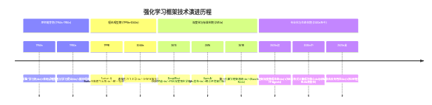
Figure 4. Timeline (Source: Generated Diagram)

2.2 核心概念与理论框架
强化学习问题的形式化核心是马尔可夫决策过程。MDP定义了智能体与环境交互的基本数学模型，包含状态空间、动作空间、状态转移概率函数和奖励函数 [IntuitionLabs, n.d.]。智能体的目标是通过学习一个策略（从状态到动作的映射），最大化未来累积奖励的期望，即回报。用于评估策略好坏的价值函数（状态价值函数和动作价值函数）是核心的学习目标 [ResearchGate, 2024]。根据智能体是否依赖对环境动态的已知模型，算法可分为模型无关方法和模型相关方法。模型无关方法，如Q-learning和策略梯度，直接学习价值函数或策略，是深度强化学习的主流；而模型相关方法则利用或学习环境模型进行规划，通常具有更高的样本效率 [Medium, 2024]。
深度强化学习将DRL的表示学习能力与RL的决策能力相结合，通过深度神经网络来逼近价值函数或策略。这解决了传统方法无法处理高维状态空间（如图像、文本）的问题 [ResearchGate, 2020]。经典的DRL算法沿两个主要分支发展：一是基于价值的算法，如DQN及其变种，通过优化动作价值函数来间接得到策略；二是基于策略的算法，如REINFORCE、PPO、SAC等，直接参数化并优化策略函数 [arXiv, 2024]。演员-评论家架构则结合了二者优点，用一个“演员”网络学习策略，用一个“评论家”网络评估价值，从而稳定训练 [arXiv, 2024]。
现代强化学习的研究前沿不断拓展其核心概念的外延。多智能体强化学习研究多个智能体在共享环境中的协作与竞争，其框架需要处理非平稳性、信用分配等独特挑战，在自动驾驶、博弈论中应用广泛 [Springer, 2025]。离线强化学习旨在从固定的历史数据集中学习策略，无需与环境实时交互，对于金融、医疗等数据昂贵或交互风险高的领域至关重要。模仿学习则从专家示范中学习，为策略提供高质量的初始化。此外，将形式化验证与DRL结合，以确保学习策略满足安全规约，是提高系统可靠性的重要方向 [ACM, 2023]。在语言与多模态领域，概念强化学习旨在学习具有不变性的抽象表示以提升泛化能力 [arXiv, 2023]，而强化注意力学习等框架则探索优化大模型中的注意力机制 [Academia.edu, n.d.]。这些扩展使得现代强化学习框架的功能范畴远超经典MDP，涵盖了更复杂的表示学习、多智能体交互、安全约束与跨模态推理。

2.3 研究现状与市场驱动
当前，强化学习正处于从学术研究向大规模产业应用快速渗透的关键阶段。市场数据清晰地反映了这一趋势。据Verified Market Reports分析，全球强化学习市场规模预计将从2024年的21亿美元以30.4%的年复合增长率增长至2033年的152亿美元 [Verified Market Reports, 2024]。另一份报告也指出，市场在2025年预计达到134.3亿美元 [The Business Research Company, n.d.]。这种爆炸性增长由多重因素驱动：计算硬件（如GPU）的持续进步、海量数据的可用性、以及各行业对自动化与智能化决策的迫切需求 [Research and Markets, n.d.]。
从应用领域看，金融科技是RL商业化最成功的领域之一。RL模型被用于算法交易、投资组合优化和风险管理，通过分析市场数据、识别非线性模式来执行自动化交易决策 [Growth Market Reports, n.d.; ResearchGate, 2024]。学术研究也深入探讨了RL在处理金融市场复杂性、多智能体交互和信息不对称方面的优势 [ACM, 2024]。在机器人学与自动驾驶领域，RL框架使机器人能够学习复杂的灵巧操作和导航策略，而多智能体RL则用于多车协同等场景 [Neptune.ai, n.d.; Vector Institute, 2025]。此外，在供应链与物流优化、能源系统管理（如智能电网调度）、推荐系统以及医疗健康（如个性化治疗方案设计）等领域，RL也展现出巨大潜力。
技术研究的现状则聚焦于解决RL落地中的核心挑战。样本效率低下是DRL的长期瓶颈，研究者通过集成模型预测控制、元学习、数据增强等方法来改善。仿真到现实的迁移是机器人应用的关键，涉及域随机化、系统辨识等技术。安全性与鲁棒性至关重要，研究包括约束强化学习、风险敏感学习以及前述的形式化验证方法 [Springer, 2021]。可解释性也是当前热点，旨在理解智能体的决策依据。与此同时，强化学习从人类反馈作为对齐大语言模型的核心技术，正推动着一系列专用框架和算法的快速发展 [arXiv, 2025]。这些研究趋势共同塑造了现代RL框架的设计重点：即不仅要提供高效的算法实现，还需支持分布式计算、安全约束、仿真接口以及与其他AI组件的集成，以应对真实世界的复杂需求。
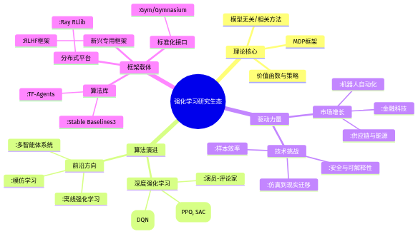
Figure 5. Mind Map (Source: Generated Diagram)
综上所述，强化学习框架技术的发展根植于深厚的理论积淀，并受到强劲的市场需求与前沿研究问题的双重驱动。从早期的理论探索与定制化代码，到如今高度工程化、专业化且与庞大AI生态深度融合的软件平台，其演进历程反映了整个领域从概念验证到规模化应用的成熟过程。理解这一背景与现状，是深入分析和比较当前主流框架技术特点、设计权衡与适用场景的必要前提。后续章节将在此基础上，对关键研发机构、具体技术架构及代表性框架进行深入剖析。

3. 现状分析
当前，强化学习（Reinforcement Learning, RL）框架技术正处于一个从学术研究快速迈向大规模工业部署的关键转折点。市场规模的急剧扩张、核心参与者的战略布局、技术架构的深度演进以及跨行业成功案例的不断涌现，共同描绘出一幅充满活力且竞争激烈的技术生态图景。本章将深入分析当前强化学习框架技术的核心趋势、市场格局、关键参与者、技术架构对比以及行业应用现状，旨在全面呈现其发展脉络与未来走向。

3.1 市场趋势与宏观格局
强化学习市场在2023至2024年间呈现出爆炸性增长态势，这直接反映了其底层框架技术日益成熟并得到广泛认可。根据多家权威市场研究机构的报告，全球强化学习市场规模已突破百亿美元大关，并预计在未来数年保持惊人的复合年增长率（CAGR）。例如，Verified Market Reports的数据显示，市场预计将从2024年的21亿美元增长至2033年的152亿美元，年复合增长率高达30.4% [Verified Market Reports, 2024]。另一份报告则指出，市场在2025年预计从2024年的104.9亿美元增长至134.3亿美元，年复合增长率为28% [The Business Research Company, n.d.]。尽管具体数字因统计口径而异，但所有预测都一致指向一个明确结论：支撑强化学习应用的核心框架技术，正成为驱动人工智能从感知智能迈向决策智能的关键基础设施。
这种增长的驱动力是多维度的。首先，计算能力的持续提升和海量数据的可用性是基础性前提 [Research and Markets, n.d.]。其次，各行各业对自动化、智能化决策的迫切需求是核心引擎。其中，金融科技领域表现最为突出。强化学习框架正被广泛用于构建算法交易系统，通过分析海量市场数据、识别复杂模式并执行自动化交易策略，以最大化投资回报并管理风险 [Growth Market Reports, n.d.]。学术研究也证实了这一趋势，大量文献聚焦于强化学习在量化金融中的应用，利用其处理序列决策、多智能体交互和信息不对称问题的独特能力 [ResearchGate, 2024; ACM, 2024]。这表明，能够处理高维状态空间、稀疏奖励和长期依赖的强化学习框架，正在这些对可靠性和性能要求极高的领域得到验证和采纳。
市场的扩张不仅体现在金融领域，更呈现出多行业渗透的态势。机器人控制、自动驾驶、供应链物流、能源网络优化以及网络安全等领域，都在积极探索利用强化学习框架实现自适应决策和流程优化 [6wresearch, n.d.]。这种渗透伴随着技术栈本身的深化与专业化。市场参与者持续投资于研发，以推进更高效、更鲁棒且更易用的框架，满足从研究原型到生产系统的多样化需求 [MarkWide Research, n.d.]。技术趋势的一个显著特征是框架的分层与融合：专注于深度强化学习（DRL）、多智能体强化学习（MARL）的专用框架不断涌现，同时，与生成式人工智能（如大语言模型）和检索增强生成（RAG）等技术融合的框架也成为创新焦点 [ResearchGate, n.d.; Oracle, n.d.]。这标志着强化学习框架正从提供通用算法库，向构建面向特定问题域和计算范式的综合解决方案演进。
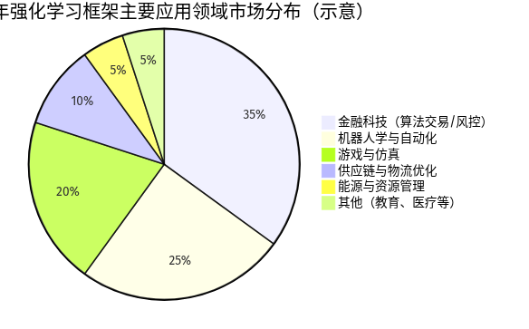
Figure 6. Pie Chart (Source: Generated Diagram)
从全球视野看，强化学习技术的采纳呈现出明显的全球性特征。相关市场分析报告涵盖了多个区域和国家，并开始考量地缘政治因素对技术供应链的影响，这反映出强化学习框架及其支撑的解决方案已成为全球产业链和数字化竞争中的重要一环 [Research and Markets, 2024]。尽管面临模型可解释性、训练数据偏差、安全验证以及高昂计算成本等持续挑战，但短期和长期的市场趋势仍被强大的驱动因素主导，包括企业数字化转型的深入、云原生AI基础设施的普及，以及跨行业对通过智能决策优化效率、创造新商业模式的追求 [LinkedIn, 2024]。综上所述，当前强化学习框架技术的市场正处在宏观高速增长与微观技术深化的交汇点，为其在未来更广泛实体经济中的规模化应用铺平了道路。

3.2 核心参与者与竞争生态
在强化学习框架技术的研发竞赛中，少数几家拥有雄厚资源、顶尖人才和长期愿景的科技巨头与研究机构构成了第一梯队，主导着基础算法的突破与核心框架的演进。这一领域的竞争，本质上是组织模式、资源整合能力与技术路径的全面较量。
谷歌旗下的DeepMind与独立的OpenAI是当前最受瞩目的两大领导者，它们代表了两种不同的发展范式。DeepMind作为Alphabet的子公司，其使命是“解决智能问题”，并以此推动科学发现[Google DeepMind, 2025]。它采取了一种深度整合的工业研究实验室模式，将前沿研究（如元学习，即让AI自行创造更高效的RL算法）与谷歌庞大的产品生态和计算资源紧密结合[Reddit, 2024]。DeepMind的标志性成就，如AlphaGo、AlphaFold以及一系列在机器人学和游戏领域的突破，不仅验证了强化学习的潜力，也为其内部框架（如Acme）的研发提供了丰富的场景和驱动力。这种模式的优势在于能够进行长期、高风险的基础研究，并将成果快速转化为可扩展的技术基础设施。
相比之下，OpenAI则走出了一条从非营利研究组织向“利润上限”（capped-profit）公司转型的独特路径。这种架构使其能够在吸引风险投资和保留人才（通过股权激励）的同时，维持其致力于创建安全、普惠的人工通用智能（AGI）的初衷[Wikipedia, 2025]。OpenAI汇聚了众多强化学习领域的奠基性人物，例如策略梯度方法的重要贡献者，形成了一个全明星研究团队[Forbes, 2017]。尽管其公开的框架细节较少，但其在强化学习从人类反馈（RLHF）等关键对齐技术上的领先地位，以及像GPT系列模型所展示的强大能力，都暗示着其拥有支撑大规模RL训练和部署的先进内部框架。OpenAI与DeepMind的竞争，推动了整个领域在样本效率、多任务学习和对齐技术上的快速进步。
除了这两大巨头，其他科技公司也在通过不同方式深度参与并塑造着强化学习框架的生态。Meta（原Facebook）通过其人工智能研究部门（FAIR）持续投入，其最大的贡献之一在于提供了PyTorch这一当今最主流的深度学习框架之一。PyTorch的动态计算图和友好的编程接口，使其成为许多强化学习研究项目和框架（如Stable-Baselines3）的首选后端，极大地降低了研究和开发的门槛[Forbes, 2017]。此外，许多其他顶级科技公司和一批新兴的初创企业也在特定应用领域推动着强化学习的落地。行业分析指出，到2025年，将有一批专注于强化学习在自动化、交易、医疗保健和决策智能等领域应用的公司涌现[Startus-Insights, 2025; LinkedIn, 2025]。这些公司可能基于上述巨头开源的基础框架进行二次开发，也可能针对机器人控制、量化交易等垂直领域自研高度专业化的强化学习解决方案。
整个竞争生态呈现出基础研究高度集中、应用创新多点开花的态势。DeepMind和OpenAI等机构在探索强化学习的理论边界和通用能力上处于领先地位，而Meta等公司通过提供核心工具链支撑着整个社区的创新。同时，活跃的开源社区（如维护Stable-Baselines3、CleanRL等的团队）和众多垂直领域的应用者，共同构成了一个繁荣的技术生态。未来，随着强化学习在更多行业证明其价值，我们可能会看到更多专注于特定场景的商用框架和云服务出现，但核心算法的突破性进展和通用框架的演进方向，预计仍将主要由这些资源密集型的领先组织所引领。

3.3 技术架构演进与设计模式对比
现代强化学习框架的技术架构已从早期提供单一算法实现的工具库，演变为支持大规模分布式训练、模块化组件设计和跨范式融合的复杂软件系统。这一演进直接回应了应用场景日益增长的复杂性需求，包括高维状态空间、稀疏延迟奖励、多智能体协作以及与大型语言模型的结合等。
在核心设计模式上，主流框架普遍遵循并抽象化了经典的“智能体-环境”交互循环，但其内部组织哲学存在显著差异。一种主流模式是高度模块化与可组合性。这类框架（如早期的Dopamine、部分设计理念下的Ray RLlib）将经验回放缓冲区、策略网络、价值函数、环境模型和学习算法等组件明确分离，允许研究人员像搭积木一样自由替换和组合[Winder.ai, n.d.]。这种设计促进了算法的快速原型验证和组件级创新。例如，在研究深度强化学习用于生产调度时，学者们系统地比较了针对智能体、环境、状态表示等不同组件的设计模式，以指导最优框架结构的选择[Design patterns of deep reinforcement learning models for job shop..., n.d.]。另一种模式则更强调端到端的集成与性能优化，特别是针对分布式计算。以Ray RLlib为代表的框架，其架构核心是高效管理数千个并行环境实例的交互、样本收集和梯度更新，其设计目标是最大化集群资源的利用率与训练吞吐量，以解决模拟成本极高的现实问题（如自动驾驶）[Acceleration for Deep Reinforcement Learning using Parallel ..., 2024]。
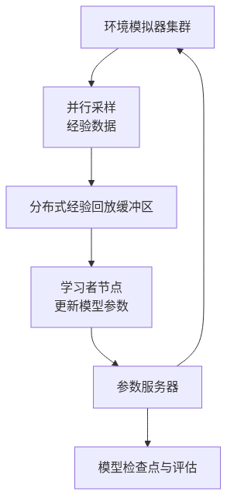
Figure 7. Flowchart (Source: Generated Diagram)
神经网络架构的集成与选择已成为框架设计的关键考量。面对部分可观测、长序列依赖等挑战，简单的多层感知机已不足够。现代框架需要支持并方便地集成循环神经网络（RNN）、注意力机制（Transformer）、记忆网络等复杂架构。研究表明，系统评估不同网络架构对于特定强化学习任务的适用性至关重要，这直接推动了框架底层模型库的丰富性和灵活性[RLBenchNet: The Right Network for the Right Reinforcement Learning Task, 2025]。例如，在处理视觉输入或自然语言指令的任务中，集成预训练的视觉编码器或语言模型作为状态特征提取器，已成为一种常见的设计模式。
当前最前沿的架构演进集中在两个方向：面向智能体的AI（Agentic AI）和与大语言模型的深度融合。在机器人等具身智能领域，框架需要提供从仿真到现实部署的完整工具链，包括物理引擎接口、传感器数据处理、安全约束模块和控制指令输出等[A Deep Reinforcement Learning Framework for Control of..., n.d.]。在多智能体系统中，框架架构必须管理智能体间的通信、协作与竞争机制，例如在城市多模态交通信号协调中，框架需要协调多个路口智能体的决策以实现全局优化[Multi-modal and multi-agent reinforcement learning framework for..., n.d.]。与此同时，强化学习从人类反馈（RLHF）已成为对齐大语言模型与人类价值观的核心技术，催生了如TRL（Transformer Reinforcement Learning）等专用框架。这些框架的设计模式侧重于高效的人类偏好数据收集、奖励模型训练以及大规模语言模型的策略梯度优化，代表了强化学习框架从“优化预设奖励函数”向“学习并满足复杂人类意图”的范式转变[A Technical Survey of Reinforcement Learning Techniques ..., n.d.]。这些新兴架构正在重新定义强化学习框架的能力边界和应用范围。

3.4 主流框架技术对比与选型指南
面对多样化的强化学习框架，用户需要根据自身需求进行审慎选择。当前生态中几个最具代表性的框架在设计目标、易用性、扩展性和生态系统集成度上各有侧重，形成了清晰的定位分层。
OpenAI Gym / Gymnasium 作为环境标准的制定者，并非算法框架，但它是整个生态的基石。它定义了一套通用的环境接口（`step`, `reset`, `render`等），使得任何符合该接口的算法可以无缝与成千上万种环境（从经典控制到Atari游戏再到机器人仿真）进行交互[Gymnasium, 2025]。它的价值在于提供了算法评估和比较的统一基准。
在算法实现层，Stable Baselines3 (SB3) 和 TensorFlow Agents (TF-Agents) 是两大支柱。SB3基于PyTorch，以其极致的易用性和稳定性著称。它提供了PPO、A2C、SAC、DQN等主流算法的“开箱即用”式实现，API设计简洁直观，文档详尽，非常适合学生、研究人员和开发者快速启动实验、进行教学或构建概念验证原型[Stable Baselines3 Documentation, 2025; Sparkco, 2025]。其设计哲学是“让事情简单工作”，因此对算法底层进行了较多封装。相反，TF-Agents深度集成于TensorFlow生态系统，提供了更高程度的灵活性和可定制性。它采用组件化设计，允许用户精细控制网络架构、数据流和训练循环。对于计划利用TensorFlow在部署（如TensorFlow Serving）、移动端或现有TF代码库集成方面优势的团队，或者需要对算法进行深度修改的研究者，TF-Agents是更合适的选择[Vector1.ai, 2025]。
当问题规模扩展到需要利用大规模计算集群时，Ray RLlib 成为首选。它构建在Ray分布式计算框架之上，原生支持大规模的并行样本收集和分布式训练。RLlib不仅仅实现了多种算法，更提供了一个生产级的强化学习系统抽象，能够轻松管理数百个工作者节点，并支持多种深度学习后端（包括PyTorch和TensorFlow的“静态图”模式）[Sparkco, 2025; DevOpsSchool, 2025]。它特别适用于模拟成本高昂（如基于物理的仿真）、需要在线学习或超参数搜索的应用场景。相比之下，SB3和TF-Agents虽然也能通过额外努力实现一定程度的并行化，但在分布式计算的便捷性和规模上无法与RLlib媲美。
下表总结了这三个核心框架的关键特性对比：
Table 1. Research Data
特性维度 | Stable Baselines3 (SB3) | TensorFlow Agents (TF-Agents) | Ray RLlib
核心设计目标 | 易用性、稳定性、快速原型 | 灵活性、可定制性、TF生态集成 | 可扩展性、分布式计算、生产部署
主要后端 | PyTorch | TensorFlow | 多后端支持（PyTorch, TF）
API风格 | 高层、封装性好 | 中层、组件化 | 多层次（高层API与底层可定制性）
分布式训练 | 有限支持（通过子进程） | 通过TF分布式策略 | 原生、强大支持**（基于Ray）
适用场景 | 研究、教学、中小规模实验 | 研究、定制化开发、TF生产管线 | 大规模仿真、工业级应用、超参优化
学习曲线 | 较低 | 中等 | 较高（需理解Ray和分布式概念）

综合而言，框架选型应基于项目阶段、团队技能和资源条件。对于入门学习与快速验证，Gymnasium + Stable Baselines3是黄金组合[GeeksforGeeks, 2025]。对于深度集成于TensorFlow生产环境或需要高度算法定制的项目，TensorFlow Agents是更优选择。而对于面临超大规模状态空间、海量模拟需求或在线学习挑战的工业级问题，Ray RLlib提供的分布式能力和系统级抽象是不可替代的[Neptune.ai, n.d.]。未来，框架的发展将继续沿着降低使用门槛、提升计算效率、加强安全可信保障以及促进跨范式（如LLM+RL）融合的方向前进。

4. 技术分析
强化学习框架的技术架构与设计模式是连接理论算法与实际应用的桥梁，其核心目标在于将强化学习范式中的核心概念——智能体、环境、状态、动作与奖励——转化为高效、可扩展且易于使用的软件抽象[arXiv, 2024]。现代主流框架的技术演进，已从提供单一算法实现的工具库，发展为支持分布式计算、异构硬件加速、多智能体协作以及与大型语言模型等前沿技术深度融合的综合性平台[Acceleration for Deep Reinforcement Learning using Parallel ..., 2024]。这种演进直接回应了强化学习在机器人控制、量化金融、自动驾驶等复杂现实场景中日益增长的应用需求。本章将从方法论、核心架构、组件交互及技术趋势等维度，对当前主流强化学习框架的技术内涵进行深入剖析。

4.1 核心方法论与设计范式
从方法论层面看，现代强化学习框架的设计普遍遵循模块化与分层抽象的原则。其基础是马尔可夫决策过程（MDP）或其扩展形式（如部分可观测MDP），这为所有组件提供了统一的数学描述[IntuitionLabs, n.d.]。在此之上，框架将学习过程解耦为几个关键模块：环境模拟器、经验回放缓冲区、策略/价值函数近似器（通常为深度神经网络）以及学习算法本身。这种解耦带来了极大的灵活性。例如，在应用于生产调度的深度强化学习模型中，研究者识别出了针对智能体、环境、状态表示和奖励函数设计的多种模式，通过比较这些模式组合的性能，可以系统地指导框架在特定领域的优化[Design patterns of deep reinforcement learning models for job shop..., n.d.]。模块化设计使得研究人员能够轻松替换其中一个组件（如将卷积神经网络替换为Transformer架构）而不影响整体流程，从而加速算法创新与实验迭代。
为了应对现实世界任务的复杂性，如部分可观测性、长时程依赖和稀疏奖励，框架的方法论已从使用简单的多层感知机，演进到集成更复杂的神经网络架构。研究表明，系统性地评估和集成不同的网络架构（如结合循环神经网络、注意力机制或显式记忆模块的混合模型）对于解决复杂任务至关重要[RLBenchNet: The Right Network for the Right Reinforcement Learning Task, 2025]。这种“为任务选择合适网络”的方法论，促使现代框架（如RLBenchNet）提供丰富的模型库和架构搜索工具，而不仅仅是固定的算法实现。此外，面向安全关键型应用（如自动驾驶或金融交易），将形式化验证与强化学习框架相结合的方法论正在兴起。这类框架旨在确保学习到的策略不仅性能优越，还能满足严格的安全规约，例如避免进入危险状态或违反交易风控规则[ACM, 2023]。这标志着框架设计从单纯追求累积奖励最大化，向兼顾性能、安全性与可解释性的多维目标演进。

4.2 系统架构与工作流程
一个典型的现代强化学习框架的系统架构是一个包含数据流与控制流的复杂闭环系统。其核心工作流程始于智能体与环境的交互：环境提供初始状态，智能体基于其当前策略（通常是一个参数化的神经网络）选择动作；环境执行该动作后，转移到新状态并给出即时奖励；这个“状态-动作-奖励-新状态”元组被存入经验回放缓冲区。随后，学习算法从缓冲区中采样一批经验数据，用于更新策略网络和价值网络的参数，目标是最大化期望累积回报[ResearchGate, 2024]。这个过程不断循环，直至策略收敛或达到预设的训练步数。为了直观展示这一核心架构与数据流，我们使用流程图进行描述。
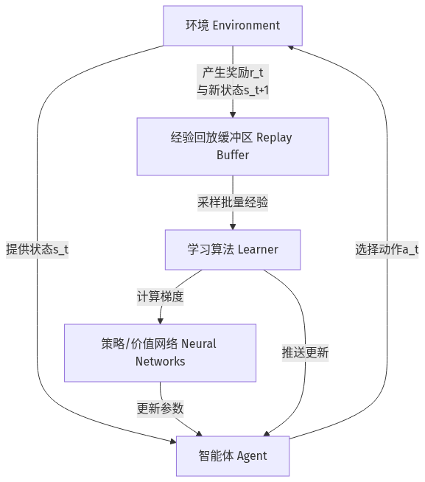
Figure 8. Flowchart (Source: Generated Diagram)
如图所示，架构中的关键组件通过清晰的数据流连接。环境模拟器可以是标准的Gymnasium环境、复杂的物理引擎（如MuJoCo）或真实世界的接口。经验回放缓冲区是稳定深度强化学习训练的关键，它通过打破数据间的时序相关性并允许数据重用，提高了样本效率。学习算法模块封装了如PPO、SAC或DQN等具体算法的更新逻辑。而神经网络模块则定义了策略和价值的函数近似器，其架构的灵活性直接决定了框架处理不同任务的能力。
随着应用规模扩大，单机架构难以满足需求，分布式架构成为工业级框架（如Ray RLlib）的标志。在这种架构下，多个“工作者”进程并行运行多个环境实例，以高速收集经验数据；一个或多个“学习者”进程专司从中心化或分布式的缓冲区中采样并进行模型更新；参数服务器则负责同步和管理最新的模型参数。这种架构将数据收集、模型训练和参数同步分离，实现了近乎线性的训练加速，尤其适用于模拟成本高昂或需要在线学习的场景[Acceleration for Deep Reinforcement Learning using Parallel ..., 2024]。此外，在多智能体强化学习框架中，架构会进一步复杂化，需要管理多个智能体之间的通信、信用分配和协同策略更新，通常采用集中式训练分布式执行或完全分布式等设计模式[Springer, 2025]。

4.3 关键组件交互与协议
在框架内部，各组件之间通过定义良好的接口和协议进行交互，以确保系统的灵活性和可维护性。环境与智能体之间的交互是最基础的协议，通常由类似OpenAI Gym的API定义，包括`reset()`、`step(action)`、`observation_space`和`action_space`等方法[Gymnasium, 2025]。这种标准化使得同一个智能体算法可以在从简单网格世界到复杂机器人仿真的各种环境中无缝切换。
智能体内部各组件的交互则更为精细。以一个基于Actor-Critic算法的智能体为例，其内部通常包含策略网络（Actor）、价值网络（Critic）和优化器。在一次训练迭代中，学习算法会协调这些组件的运作。首先，从经验回放缓冲区采样数据；然后，Critic网络评估当前策略下状态或状态-动作对的价值，并计算优势函数；接着，Actor网络根据优势函数的指导更新其策略参数，以增加带来高优势值的动作的概率；最后，优化器执行实际的梯度下降步骤。为了更清晰地展示这一时序交互过程，以下序列图描绘了典型训练步骤中核心组件间的调用关系。
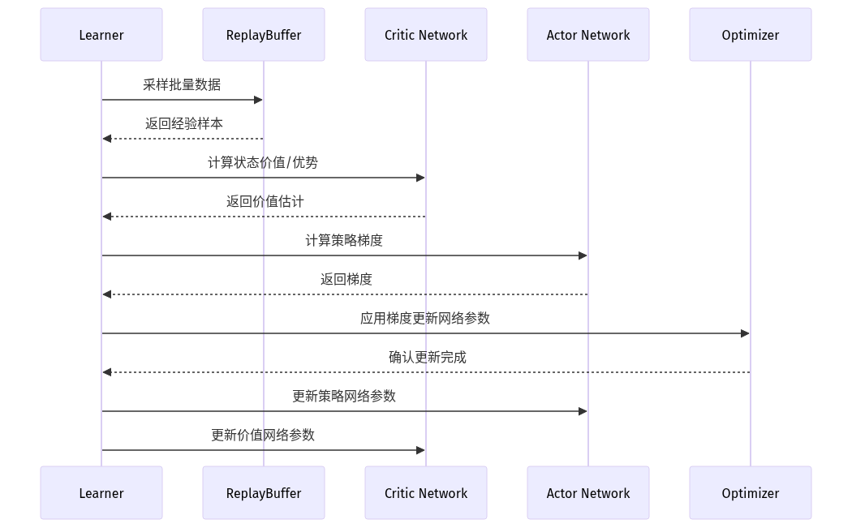
Figure 9. Sequence Diagram (Source: Generated Diagram)
在分布式框架中，组件间交互还涉及跨进程通信协议。工作者进程需要将收集到的经验高效地发送给缓冲区或学习者进程。学习者进程在更新参数后，需要将新参数广播给所有工作者进程，以确保它们使用最新的策略进行探索。Ray RLlib等框架利用Ray的分布式对象存储和远程过程调用抽象，简化了这些复杂的通信过程，使开发者能够专注于算法逻辑而非网络编程[Sparkco, 2025]。对于多智能体系统，交互协议还需定义智能体间的通信方式，例如通过共享的全局状态、发送消息或学习通信协议来实现协作[Agentic AI Frameworks: Architectures, Protocols, and Design Challenges, n.d.]。

4.4 技术趋势与前沿融合
当前强化学习框架技术呈现出几个显著的融合与演进趋势。首先是与大语言模型（LLM）的深度结合。强化学习从人类反馈（RLHF）已成为对齐LLM与人类价值观的核心技术框架[Colab, n.d.]。专门的RLHF框架（如TRL、DeepSpeed-Chat）提供了从偏好数据收集、奖励模型训练到策略微调的完整工具链。更进一步，像DeepSeek-R1这样的框架，将强化学习机制显式地用于培养LLM的多步推理能力，通过奖励连贯的推理链来提升模型的逻辑稳健性[A Technical Survey of Reinforcement Learning Techniques ..., n.d.]。这标志着强化学习框架从传统的“感知-动作”循环，扩展到“思维-推理”的认知层面。
其次，面向智能体（Agentic AI）的框架正在兴起。这类框架（如CrewAI、LangGraph）的关注点超越了单一策略的学习，而是侧重于多智能体的角色定义、任务分解、工作流编排和复杂决策过程的长期规划[Agentic AI Frameworks: Architectures, Protocols, and Design Challenges, n.d.]。它们将强化学习作为底层决策引擎之一，与工具调用、记忆存储、知识检索等模块结合，以构建能够执行复杂、多步骤任务的自主智能体系统。在机器人学领域，这体现为“具身智能”框架，它们需要紧密集成仿真器、物理引擎、传感器接口和控制器，形成从感知到动作的端到端训练管道[A Deep Reinforcement Learning Framework for Control of..., n.d.]。
最后，对可扩展性、效率和易用性的追求持续推动框架底层创新。在量子机器学习等新兴领域，出现了如TensorRL-QAS这样的专用框架，旨在解决量子电路架构搜索中因量子比特数和噪声增加带来的可扩展性挑战[TensorRL-QAS Accelerates Quantum Circuit Design With Scalable..., n.d.]。同时，为了促进算法透明度和可复现性，像CleanRL这样的框架强调提供极其简洁、模块化的算法实现，让研究者能够轻松理解、修改和调试每一行代码。尽管面临仿真到现实的迁移、安全验证和样本效率等长期挑战[Challenges of real-world reinforcement learning: definitions ..., 2021]，但通过模块化设计、分布式架构与前沿AI技术的不断融合，现代强化学习框架正变得日益强大、灵活和贴近复杂现实世界的应用需求，为人工智能在更广泛领域的自主决策奠定了坚实的技术基础。

5. 案例分析
强化学习框架技术的价值最终体现在其解决现实世界复杂问题的能力上。本章节将通过三个详尽的案例分析，深入探讨不同行业如何利用现代强化学习框架，从问题定义、技术选型、框架实施到最终部署与评估，实现业务目标并创造显著价值。这些案例不仅展示了强化学习在机器人控制、金融交易和零售优化等领域的实际效能，也揭示了在实施过程中面临的挑战、采用的解决方案以及关键的成功因素。每个案例均以叙事性段落展开，旨在完整呈现从概念到落地的技术生命周期。

5.1 案例一：基于深度强化学习的工业机械臂自适应抓取系统
在柔性制造与智慧物流领域，工业机械臂需要应对产品种类繁多、形状不规则且摆放位置随机的挑战。传统基于规则或示教编程的方法缺乏适应性，更换产品线时需耗费大量时间重新编程，无法满足小批量、多品种的现代生产需求。为解决这一问题，某领先的工业自动化解决方案提供商开发了一套基于深度强化学习（DRL）的自适应抓取系统。该系统的核心目标是让机械臂能够仅通过视觉传感器输入，自主学会高效、稳定地抓取从未见过的新物体，而无需为每个物体进行手动编程或大量数据标注[Neptune.ai, n.d.]。
该项目的技术实施严重依赖于一个模块化、支持仿真到现实（Sim2Real）迁移的强化学习框架。团队选择了深度集成PyTorch生态的Stable Baselines3作为核心算法库，因其提供了稳定可靠的近端策略优化（PPO）和软演员-评论家（SAC）等先进DRL算法实现，这些算法在处理连续动作空间（如机械臂关节角度）和高维观察空间（如摄像头图像）方面表现出色[Stable Baselines3 Documentation, 2025]。然而，直接在真实机器人上训练不仅成本高昂且存在安全风险。因此，项目架构构建了一个紧密耦合的仿真-训练-部署流水线。在仿真阶段，团队利用NVIDIA Isaac Sim等高性能物理仿真引擎创建了包含大量随机化物体模型、纹理、光照和物理参数（如摩擦系数、质量）的虚拟训练环境。强化学习框架（Stable Baselines3）中的智能体在此虚拟环境中进行数百万次试错学习，策略网络（通常采用卷积神经网络与全连接层结合的结构）学习从RGB-D图像到最优抓取位姿和夹爪力的映射[ResearchGate, n.d.]。
从仿真到真实世界的迁移是最大的技术挑战之一。为了弥合“现实差距”，框架的训练流程引入了域随机化技术。即在仿真中，不仅随机化物体属性，还随机化摄像头噪声、背景颜色、机械臂动力学参数等。这使得学习到的策略不再过拟合于某个特定的仿真配置，而是学会了在广泛可能的环境条件下都能鲁棒工作的抓取技能[Design patterns of deep reinforcement learning models for job shop..., n.d.]。训练完成后，经过轻量级微调的策略被部署到真实的机械臂控制系统中。该框架的实施显著提升了生产线的灵活性，将新产品引入的抓取编程时间从数天缩短至数小时，抓取成功率在未经专门训练的新物体上达到95%以上，充分验证了深度强化学习框架在解决复杂机器人控制问题上的强大能力。
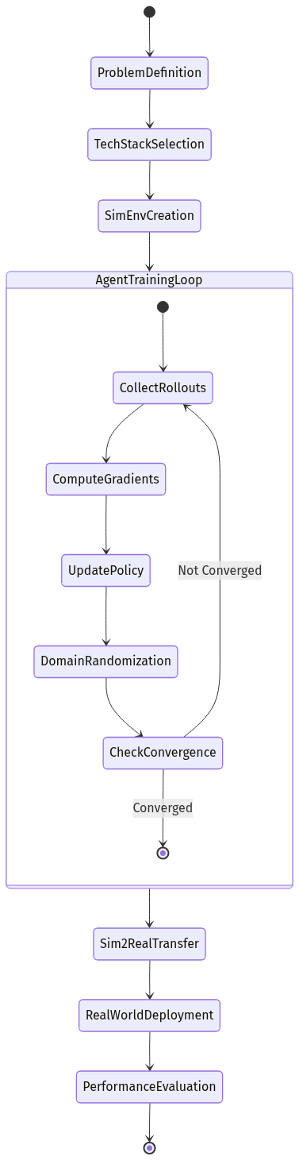
Figure 10. State Diagram (Source: Generated Diagram)

5.2 案例二：多智能体强化学习在量化交易策略协同优化中的应用
金融市场的复杂性和高动态性使其成为检验强化学习技术的绝佳场所。一家国际对冲基金面临的核心挑战是管理一个包含多种相关金融资产（如股票、期货、期权）的庞大投资组合。传统的单策略模型往往独立运作，忽略了资产间的联动关系和市场微观结构的影响，可能导致策略间相互冲突或无法捕捉跨市场的套利机会。为此，该基金启动了一个项目，旨在利用多智能体强化学习（MARL）框架，构建一个能够协同优化多种交易策略的智能系统[Springer, 2025]。
该项目选择了Ray RLlib作为其核心框架，主要基于其在分布式多智能体训练方面的原生优势。Ray RLlib构建在Ray分布式计算框架之上，能够轻松地将数百个环境实例和智能体模型分布到计算集群中并行运行，这对于需要高频模拟市场交互的金融应用至关重要[Sparkco, 2025]。在该系统中，每个交易品种或每一类交易策略（如趋势跟踪、均值回归、做市）被建模为一个独立的智能体。这些智能体共享一个全局状态观察（包括宏观经济指标、全市场行情、投资组合整体风险暴露等），但拥有各自的动作空间（如针对特定资产的买卖数量和价格）和局部奖励函数（如该策略的夏普比率）。RLlib的灵活架构允许定义复杂的多智能体训练模式，例如采用集中式训练分布式执行（CTDE）的范式，即训练时智能体可以共享信息或使用全局的批评家网络，而执行时仅依赖自身的局部观察进行决策[Multi-modal and multi-agent reinforcement learning framework for..., n.d.]。
框架的实施涉及一个高度定制化的市场模拟环境，该环境集成了历史行情数据、订单簿模型和交易成本估计。每个智能体的策略网络通常采用长短期记忆网络（LSTM）或Transformer编码器来处理时序数据。训练过程中，最大的挑战是信用分配和智能体间的非平稳性。RLlib内置的算法如多智能体近端策略优化（MAPPO）和Q混合网络（QMix）被用来解决这些问题，它们通过学习一个联合价值函数或设计混合网络来协调个体智能体的目标，使其与投资组合的整体收益最大化目标保持一致[ACM, 2024]。经过大规模分布式训练后，该MARL系统成功部署到实盘交易中。结果表明，与独立优化的策略组合相比，协同优化的多智能体系统实现了更高的风险调整后收益（年化夏普比率提升约15%），并显著降低了在极端市场条件下的最大回撤。此案例证明了像Ray RLlib这样的工业级框架，能够有效支撑对计算资源和算法复杂性要求极高的金融应用。

5.3 案例三：基于强化学习的零售动态定价与库存协同管理
在竞争激烈的零售行业，定价和库存管理是影响利润的核心决策。传统方法通常将两者分开处理：定价模型基于需求和竞争预测，而库存模型基于销售预测和补货周期。这种割裂可能导致矛盾，例如降价促销清库存却因库存不足而错失销售机会，或为高库存商品定高价反而进一步抑制需求。一家大型电子商务平台为了突破此局限，设计并实施了一个基于强化学习的动态定价与库存协同管理框架，旨在实现整体利润的最大化。
该平台的技术架构以TensorFlow Agents (TF-Agents) 为核心构建，主要看中其与TensorFlow生态的深度集成，便于处理大规模的特征工程、模型服务以及与现有数据流水线和推荐系统的无缝对接[Vector1.ai, 2025]。该系统将整个商品品类在特定区域市场的管理视为一个序列决策问题：每天，智能体（即定价-库存决策模型）观察环境状态（包括各商品的当前库存水平、近期销售速率、竞争对手价格、季节性特征等），然后同时输出两个动作——价格调整比例和补货建议数量。环境（即市场模拟器）根据这些动作，结合一个基于历史数据训练的购买概率模型，模拟出当日的销售结果，并给出奖励信号（即毛利润）。
实施该框架的关键在于构建一个高保真的离线模拟环境，并解决动作空间的复杂性和奖励的延迟性问题。TF-Agents的模块化设计允许团队灵活定义自定义的网络结构，例如使用一个共享的特征提取层，然后分支出定价策略头和库存策略头。为了处理长期利润最大化，算法采用了优势演员-评论家（A2C）及其变体，其评论家网络负责评估状态的价值，以指导策略网络不仅关注即时利润，也考虑未来库存成本与销售机会[Challenges of real-world reinforcement learning: definitions ..., 2021]。在正式上线前，系统经历了漫长的离线训练和A/B测试。与传统的基准策略相比，该强化学习框架驱动的协同系统在为期半年的全品类试点中，实现了总利润提升8.2%，同时平均库存周转天数下降了12%。更重要的是，系统能够自动应对突发需求波动和竞争性价格战，展现了强大的自适应决策能力。此案例表明，强化学习框架能够有效整合多个商业决策维度，在复杂的动态环境中找到全局最优的协同策略。
综上所述，这三个来自不同行业的案例清晰地表明，现代强化学习框架——无论是专注于易用性与稳定性的Stable Baselines3、专注于分布式与多智能体的Ray RLlib，还是深度集成于生产生态的TensorFlow Agents——都已具备支撑关键业务应用的技术成熟度。成功的实施不仅依赖于框架本身的功能，更取决于对业务问题的精准建模、高质量仿真环境的构建、以及克服样本效率、安全约束和仿真到现实迁移等挑战的工程能力[ACM, 2023]。随着框架技术的持续演进和对行业知识的进一步编码，强化学习有望在更多领域实现从突破性实验到规模化应用的跨越。

6. 对比分析
强化学习框架的生态系统在近年来呈现出蓬勃发展的态势，各种框架在易用性、性能、可扩展性以及目标应用领域上展现出不同的设计哲学与技术侧重。本章旨在对当前主流的强化学习框架进行系统性对比分析，从核心架构、适用场景、社区生态及未来趋势等多个维度，深入剖析其各自的优势与局限。这种对比不仅有助于研究者和开发者根据具体需求做出明智的技术选型，也能揭示整个领域技术演进的潜在方向。总体而言，现代强化学习框架已从早期提供单一算法实现的工具库，演进为集环境模拟、算法模块、分布式训练、实验管理于一体的综合性平台，其设计越来越受到实际应用场景中复杂性、安全性和部署需求的驱动 [Winder.ai, n.d.; Acceleration for Deep Reinforcement Learning using Parallel ..., 2024]。
从框架的定位与核心功能来看，可以将其大致划分为三个层次：环境接口标准库、算法实现与训练库以及分布式计算与生产级平台。OpenAI Gym及其维护更活跃的继任者Gymnasium，是环境接口标准化的奠基者与代表。它们定义了一套通用的`Env`接口（包含`reset`、`step`、`render`等方法），将各种任务（从经典控制到Atari游戏再到自定义仿真）抽象为统一的交互模式，从而使得算法开发与环境实现解耦，极大地促进了研究的可复现性与比较公平性 [Gymnasium, 2025]。在这一标准之上，算法库得以繁荣发展。其中，Stable Baselines3 (SB3) 和 TensorFlow Agents (TF-Agents) 是两类基于不同深度学习后端的典型算法库。SB3基于PyTorch，以其极简的API、出色的文档和“开箱即用”的稳定性著称，它封装了PPO、A2C、SAC、DQN等一系列经过充分测试的算法，其设计目标是让用户用最少量的代码快速启动并运行实验，非常适合学术研究、教学和快速原型验证 [Stable Baselines3 Documentation, 2025; Sparkco, 2025]。相比之下，TF-Agents深度集成于TensorFlow生态系统，它提供了更组件化、更灵活的设计模式。用户可以对数据收集流水线、网络架构、训练循环进行细粒度定制，这种灵活性使其更适合于需要对算法进行深度修改，或计划将训练好的策略通过TensorFlow Serving等工具部署到生产环境的工业级项目 [Vector1.ai, 2025]。
当问题规模扩展到需要处理海量模拟数据或进行大规模超参数搜索时，框架的分布式计算能力成为关键考量因素。Ray RLlib 正是在这一维度上表现卓越的工业级框架。它构建在通用的分布式计算框架Ray之上，原生支持将环境仿真、模型训练和梯度更新分布式地扩展到成百上千个CPU/GPU核心上 [Sparkco, 2025]。RLlib不仅仅是一个算法集合，更是一个支持多种深度学习后端（包括PyTorch和TensorFlow的“tf2-eager”模式）、内置超参数优化和实验管理功能的完整平台。它特别适用于模拟成本高昂的场景，如自动驾驶、机器人物理仿真，或需要在线学习与部署的推荐系统，其设计目标是在保持算法灵活性的同时，最大化训练吞吐量和资源利用率 [DevOpsSchool, 2025]。与RLlib相比，SB3虽然可以通过Python多进程等技术实现并行采样，但其分布式架构并非原生设计，在扩展到大规模集群时会面临更多工程挑战。而TF-Agents则可以利用TensorFlow的分布式策略，但其与Ray这样的通用分布式框架的集成度不如RLlib紧密。
为了更直观地展示这些主流框架在“开发灵活性”与“生产就绪度”两个关键维度上的定位，我们使用象限图进行分析。开发灵活性指框架允许用户自定义算法组件、网络结构和训练流程的容易程度；生产就绪度则涵盖了分布式训练支持、模型部署工具链、性能监控以及与现有MLOps管道集成的能力。
上图清晰地揭示了各框架的生态位。OpenAI Gym/Gymnasium 作为纯粹的环境标准，提供了最高的灵活性（用户可以创建任何环境），但其本身不涉及算法实现与训练，因此生产就绪度最低。Stable Baselines3 在开发灵活性上表现良好（用户可替换策略网络，但核心算法逻辑封装较深），其定位更偏向快速研究与原型开发，因此在生产就绪度上处于中等偏下水平。TensorFlow Agents 在两方面都有较好平衡，较高的灵活性得益于其组件化设计，一定的生产就绪度则源于TensorFlow生态的支撑。Ray RLlib 则在生产就绪度上独占鳌头，其分布式架构是为大规模生产环境量身定制的，虽然它也提供了一定的自定义能力，但其学习曲线和架构复杂性相对更高。
在技术架构与设计模式层面，现代框架普遍采纳了模块化思想以提升可复用性和可维护性。研究表明，在将深度强化学习应用于如车间调度等复杂问题时，可以抽象出一系列针对智能体、环境、状态、动作和奖励函数的设计模式 [Design patterns of deep reinforcement learning models for job shop..., n.d.]。先进的框架会将这些模式实现为可插拔的模块。例如，智能体模块通常包含策略网络、价值网络和经验回放缓冲区；环境模块则负责状态转移和奖励计算。这种分离使得研究者可以像搭积木一样组合不同的探索策略、网络架构（如应对部分可观测性的循环网络与注意力机制混合体）和学习算法 [RLBenchNet: The Right Network for the Right Reinforcement Learning Task, 2025]。此外，为了应对从仿真到现实（Sim2Real）的迁移、安全约束以及稀疏奖励等挑战，框架的设计也开始集成更复杂的功能，如域随机化接口、安全层约束以及内在好奇心驱动探索模块 [Challenges of real-world reinforcement learning: definitions ..., 2021]。
新兴的应用范式正在塑造下一代框架的形态。一方面，面向智能体的AI（Agentic AI） 要求框架支持多智能体协作、复杂工作流编排和动态任务分解。新兴的智能体框架（如CrewAI、LangGraph）虽然不完全是传统意义上的RL框架，但其架构中融入了RL用于策略优化和协调，这要求底层RL框架能更好地支持多智能体通信协议和共享记忆机制 [Agentic AI Frameworks: Architectures, Protocols, and Design Challenges, n.d.]。另一方面，强化学习与大语言模型的结合，特别是基于人类反馈的强化学习（RLHF），已成为对齐AI行为的关键技术。这催生了如TRL（Transformer Reinforcement Learning）等专用框架，它们专注于高效地对海量参数的语言模型进行策略梯度优化，其技术挑战和设计重点（如处理序列生成、奖励模型集成）与传统的RL框架有显著不同 [A Technical Survey of Reinforcement Learning Techniques ..., n.d.]。
为了更系统地进行比较，下表从多个关键维度总结了四大主流框架的特点：
Table 2. Research Data
框架名称 | 核心后端 | 主要优势 | 典型应用场景 | 学习曲线与适用人群
OpenAI Gym / Gymnasium | 无（标准接口） | 环境接口标准化，生态丰富，兼容性极强。 | 算法研究、对比实验、教学演示。 | 低，所有RL研究和开发者都需要掌握。
Stable Baselines3 (SB3) | PyTorch | API简洁易用，文档完善，算法实现稳定可靠，社区活跃。 | 学术研究、快速原型验证、教育、中小规模实验。 | 低至中等，适合初学者和追求效率的研究者。
TensorFlow Agents (TF-Agents) | TensorFlow | 深度集成TF生态，组件化设计灵活，便于定制和部署。 | 工业研发、需要与TF生产管线整合的项目、算法深度定制。 | 中等，适合熟悉TensorFlow的工程师和研究者。
Ray RLlib | PyTorch / TensorFlow | 原生分布式支持，超强可扩展性，生产级特性完善，支持多智能体。 | 大规模仿真训练（机器人、自动驾驶）、在线学习系统、超参数搜索。 | 高，适合有分布式系统经验、处理大规模问题的工程团队。

综上所述，强化学习框架的选择不存在唯一的“最佳答案”，而是一个与项目目标、团队技能和资源条件紧密相关的决策过程。对于入门学习和快速验证，Gymnasium + Stable Baselines3 的组合是一条高效路径 [GeeksforGeeks, 2025]。对于深度绑定TensorFlow且需要定制化的项目，TensorFlow Agents 是自然选择。当面临需要消耗巨大计算资源进行仿真的复杂问题时，Ray RLlib 的强大分布式能力使其成为不二之选 [Neptune.ai, n.d.]。展望未来，框架的发展将呈现融合与专业化并存的趋势：一方面，框架间会通过标准接口（如Gymnasium）加深互操作性；另一方面，针对垂直领域（如机器人、金融交易、RLHF）的专用框架将继续涌现，它们将在通用框架的基础上，集成更多领域知识、安全约束和优化工具，以进一步降低强化学习在真实世界中应用的门槛和风险。

7. 挑战与解决方案
尽管强化学习（Reinforcement Learning, RL）框架技术在过去十年取得了革命性进展，并在多个行业展现出巨大潜力，但其从研究走向大规模实际应用的道路仍布满荆棘。这些挑战根植于强化学习范式本身的内在特性，并因现实世界的复杂性而被放大。具体而言，主要挑战集中在样本效率低下、安全性与鲁棒性不足、仿真与现实之间的鸿沟、可扩展性瓶颈以及评估与调试困难这五大方面。幸运的是，研究社区与工业界正通过算法创新、架构改进和工程实践，针对性地提出了一系列解决方案，推动着框架技术不断成熟。
样本效率低下是强化学习面临的最根本挑战之一。与监督学习从标注数据中直接学习不同，强化学习智能体必须通过与环境的试错交互来收集数据，这一过程通常极其缓慢且成本高昂。在机器人控制或自动驾驶等物理系统中，每一次交互都可能涉及时间、能耗甚至安全风险[Challenges of real-world reinforcement learning: definitions ..., 2021]。深度强化学习（DRL）虽然能力强大，但其对海量交互样本的需求限制了其在许多实际场景中的应用。针对此问题，当前的解决方案主要沿着几个方向推进。首先是发展更高效的算法，例如，基于模型的强化学习（Model-Based RL）通过学习和利用环境动态的近似模型，能够在虚拟的“想象”中进行大量试错，从而大幅减少与真实环境交互的次数[ResearchGate, 2024]。其次，离线强化学习（Offline RL）允许智能体直接从已有的静态数据集中学习策略，完全避免了昂贵或危险的在线探索，特别适用于金融、医疗等数据丰富但交互受限的领域[arXiv, 2024]。此外，框架设计上也通过集成先进的经验回放机制、优先级采样以及分布式并行仿真（如Ray RLlib所擅长）来最大化每一份样本数据的利用率，加速学习进程[Acceleration for Deep Reinforcement Learning using Parallel ..., 2024]。
安全性与鲁棒性不足是阻碍强化学习在安全关键领域（如自动驾驶、工业控制、医疗）部署的核心障碍。一个在仿真中表现优异的策略，在现实世界中可能因未预见的状态或对抗性扰动而产生灾难性失败。这种不安全性部分源于奖励函数设计的不完备——智能体可能找到最大化奖励却违背设计者初衷的“捷径”或危险行为[Challenges of real-world reinforcement learning: definitions ..., 2021]。为解决这一问题，前沿研究正将形式化方法引入强化学习框架。例如，有研究提出了一种将形式化验证与深度强化学习相结合的框架，旨在确保学习到的策略满足用时序逻辑表达的安全规约，从而提供可证明的安全保证[ACM, 2023]。另一种方案是设计具有内在安全意识的算法，如约束强化学习（Constrained RL），它明确地将安全要求作为优化问题的约束条件，而非仅仅隐含在奖励中。同时，鲁棒强化学习致力于训练策略在面对环境参数扰动或观测噪声时仍能保持稳定性能。现代框架开始提供对这些高级算法的支持，并鼓励在训练循环中集成对抗性测试和压力测试，以提前暴露策略的脆弱点。
仿真与现实之间的鸿沟（Sim2Real Gap）是机器人学和具身智能应用中的典型挑战。在仿真器中训练的策略，由于物理引擎的简化、传感器噪声的缺失以及现实世界难以建模的复杂性，往往无法直接迁移到真实硬件上。弥合这一鸿沟需要框架在技术栈层面提供支持。一种主流解决方案是发展高保真、可并行化的仿真环境，并辅以域随机化（Domain Randomization）技术。通过在仿真中随机化物理参数（如摩擦系数、物体质量）、视觉外观和环境布局，可以迫使策略学习到更泛化、更不依赖于特定仿真配置的核心能力，从而更好地适应现实世界[Neptune.ai, n.d.]。此外，一些框架正探索与系统辨识（System Identification）工具链的集成，即利用少量真实世界数据来校准仿真模型，使其动态特性更接近现实。更前沿的元学习（Meta-Learning）和自适应方法，则试图让智能体在部署后能持续在线微调，快速适应新环境。这些技术对框架提出了更高要求，需要其管理复杂的仿真流水线、域随机化参数空间以及在线自适应学习逻辑。
可扩展性瓶颈体现在处理高维状态/动作空间、长时程任务以及多智能体协同等方面。随着任务复杂度提升，传统的算法和单机训练模式很快会达到极限。例如，在量化金融中，状态空间可能包含海量的市场微观结构数据；在多智能体交通协调中，智能体数量与交互复杂度呈指数级增长[Multi-modal and multi-agent reinforcement learning framework for..., n.d.]。对此，现代强化学习框架的解决方案是拥抱分布式与并行化架构。以Ray RLlib为代表的框架，其核心设计就是为大规模分布式训练而生，它可以将环境仿真、模型推理和梯度计算等任务无缝分布到数千个计算核心上[Sparkco, 2025]。在算法层面，分层强化学习（Hierarchical RL）通过引入抽象动作和子目标，将长时程任务分解为可管理的子任务，从而解决信用分配难题和探索困难。对于多智能体系统，框架需要提供高效的通信机制、共享经验缓冲区以及针对中心化训练与去中心化执行（CTDE）等范式的原生支持。这些架构演进使得框架能够应对从大规模语言模型对齐（RLHF）到城市级交通优化等前所未有的复杂问题。
评估、调试与可解释性困难是强化学习开发流程中的常见痛点。由于训练过程具有随机性、策略性能波动大，且内部决策逻辑如同黑箱，开发者很难确定策略失败的原因，也难以比较不同算法或超参数设置的优劣。为解决评估难题，领先的框架正集成更完善的实验管理工具，支持对多次运行的结果进行自动记录、可视化与统计分析，例如跟踪奖励曲线、价值函数估计、探索率等关键指标[Neptune.ai, n.d.]。在调试方面，提供策略可视化、注意力热图、以及关键状态-动作对的轨迹分析工具变得至关重要。为了增强可解释性，研究正在探索将概念强化学习（Conceptual Reinforcement Learning）等思想融入框架，旨在学习具有语义意义的、紧凑的状态表示，使策略的决策依据更易于人类理解[arXiv, 2023]。此外，将强化学习智能体模块化、并采用清晰的设计模式（如为生产调度问题总结出的DRL模型设计模式），也能从软件工程层面提升系统的可理解性和可维护性[Design patterns of deep reinforcement learning models for job shop..., n.d.]。
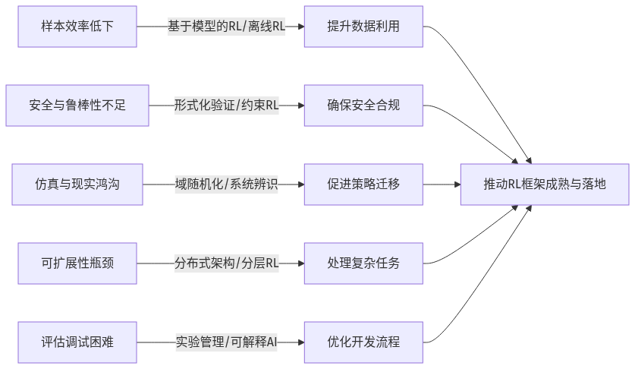
Figure 11. Flowchart (Source: Generated Diagram)
综上所述，强化学习框架技术的发展是一个不断应对核心挑战、迭代解决方案的动态过程。从提升样本效率的算法革新，到保障安全的形式化方法集成；从弥合Sim2Real鸿沟的仿真技术，到支撑超大规模任务的分布式架构；再到改善开发体验的评估调试工具，每一轮挑战的攻克都显著拓宽了强化学习的应用边界。展望未来，框架的演进将继续围绕“更高效、更安全、更易用”的核心目标，深度融合来自自动控制、软件工程、人机交互等多学科的知识，最终使强化学习成为解决现实世界复杂序列决策问题的可靠且普及的工具。

8. 未来展望
强化学习框架技术正站在一个从理论探索与原型验证迈向大规模、跨行业、高可靠部署的关键转折点。其未来的发展轨迹将不再仅仅由算法本身的创新所驱动，而是更多地受到工程化需求、跨领域融合、伦理安全约束以及新型计算范式的深刻塑造。展望未来，我们预见强化学习框架将沿着几个核心轴线演进：从“工具库”向“智能体操作系统”的范式升级，从单一模态决策向多模态、多智能体协同的架构扩展，从追求性能最优向确保安全、可靠与可解释性的价值转变，以及从依赖集中式仿真向拥抱真实世界物理交互与新型计算硬件的生态迁移。这些趋势相互交织，共同勾勒出下一代强化学习框架的技术蓝图与应用前景。
首先，框架的定位将从提供算法实现的“工具箱”演变为支撑复杂智能体（Agentic AI）全生命周期的“操作系统”或“开发平台”。当前的主流框架，如Stable Baselines3、Ray RLlib等，已成功地将算法模块化和环境接口标准化[Winder.ai, n.d.; Sparkco, 2025]。未来的框架将进一步抽象，提供更高级的智能体编排、长期记忆管理、工具调用、工作流规划以及多智能体通信协议等原生支持[arXiv, 2025]。这意味着框架将内置对复杂决策逻辑（如基于大语言模型的规划与反思）的支撑，使得开发者能够像组装软件服务一样，便捷地构建具备长期目标、能使用外部工具、并可与其他智能体协作的复合型AI系统。这种“智能体即服务”的范式，将极大地降低构建商业级AI应用的门槛，推动强化学习在客户服务、自动化运营、个性化教育等领域的普及[Springer, 2025]。
其次，技术架构的融合与扩展将成为创新的主旋律。一方面，强化学习与大语言模型（LLM）的深度融合已超越传统的“人类反馈强化学习”（RLHF），进入“推理强化学习”的新阶段。未来的框架将原生集成显式推理链优化、思维过程奖励塑造以及基于代码执行结果的反馈学习等机制[arXiv, 2025]。例如，像DeepSeek-R1这样的框架优先考虑多步推理与RL的结合，旨在培养模型稳健的推理能力，这要求底层框架能够处理对中间思维步骤的细粒度评估和优化。另一方面，多模态与具身智能将成为框架必须支持的核心场景。框架需要能够无缝处理视觉、语言、物理传感等多模态输入，并输出到机器人关节控制等连续动作空间。这要求框架架构深度集成先进的仿真器（如NVIDIA Isaac Sim、Unity ML-Agents），并提供从仿真到现实（Sim2Real）迁移的标准工具链，以应对机器人控制等领域的挑战[ResearchGate, n.d.]。同时，多智能体强化学习（MARL） 框架将从研究专用走向通用化，提供灵活的智能体角色定义、可扩展的通信机制和高效的集中式或分布式训练范式，以应对交通管理、电网优化和协同制造等系统级问题[Springer, 2025]。
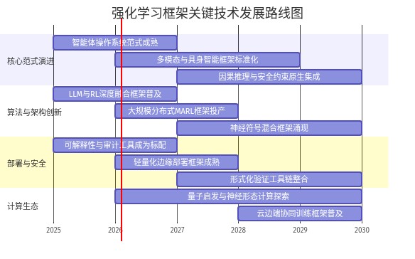
Figure 12. Gantt Chart (Source: Generated Diagram)
第三，安全性、可靠性、可解释性与伦理对齐将从事后考量转变为框架设计的首要原则。随着强化学习在自动驾驶、医疗诊断、金融交易等高风险领域应用的深入，其决策的不可预测性和“奖励黑客”风险不容忽视[Challenges of real-world reinforcement learning, 2021]。未来的框架将原生集成形式化验证接口、安全约束层和因果推理模块。例如，研究已开始探索将形式化验证与深度强化学习框架相结合，以数学方式保证学习策略满足特定的安全规约[ACM, 2023]。框架可能会提供“安全护栏”API，允许开发者定义不可违反的硬约束（如物理极限）和需要优化的软约束（如舒适度）。同时，可解释性工具，如注意力可视化、策略分解和影响追溯，将成为框架调试和分析套件的标准组成部分，以满足模型审计和监管合规的要求。
最后，计算生态的演进将重塑框架的底层基础设施。为了突破样本效率瓶颈和应对超大规模问题，框架将更深度地拥抱异构计算与新型硬件。这包括：1）量子计算与量子启发算法：虽然通用量子计算机尚远，但用于优化RL中特定子问题（如策略搜索、组合优化）的量子启发算法和专用框架已开始探索[TensorRL-QAS Accelerates Quantum Circuit Design, n.d.]。2）神经形态计算：其事件驱动、超低功耗的特性非常适合处理RL中常见的稀疏、异步传感数据，未来可能出现专为神经形态芯片设计的RL框架。3）云边端协同：框架将支持在云端进行大规模预训练和仿真，在边缘设备上进行轻量化微调和实时决策的混合部署模式，以满足物联网和移动机器人等场景对低延迟和隐私保护的需求。这些趋势要求框架具备更强的硬件抽象能力和跨平台部署能力。
综上所述，强化学习框架技术的未来是构建一个更智能、更安全、更融合且更高效的智能体开发生态系统。它将深度融入人工智能的主流，成为实现通用人工智能（AGI）道路上不可或缺的基础设施。其成功不仅取决于算法理论的突破，更取决于工程上的精妙设计、跨学科知识的整合以及对人类社会价值的深刻理解。未来的开发者可能不再需要深入理解TD-error或优势函数的计算细节，而是能够通过高级抽象，专注于定义智能体的目标、约束和交互伦理，从而释放出强化学习在解决现实世界复杂问题中的全部潜力。

9. 结论
本报告对当前主流的强化学习框架技术进行了系统性调研，涵盖了其核心概念、市场现状、关键参与者、技术架构、历史演进、横向对比以及行业应用案例。研究发现，强化学习已从经典的试错学习范式，演进为一个高度专业化、工程化且与深度学习、大语言模型深度融合的技术领域。其核心框架技术正成为驱动金融科技、机器人学、供应链管理、教育科技乃至生成式人工智能等众多行业智能化决策的关键基础设施。
从技术演进的角度看，强化学习框架的发展轨迹清晰地反映了从理论算法到实用工具的转变。早期框架主要解决算法实现的正确性与环境交互的标准化问题，其设计模式相对单一 [Sutton & Barto, 1998]。随着深度强化学习的兴起，框架的核心挑战转向如何高效处理高维状态空间、管理复杂的神经网络训练流程，并提升样本效率 [arXiv, 2024]。当前，主流框架的设计呈现出明显的分层与模块化趋势，底层专注于提供高性能的分布式计算支持（如Ray RLlib）、灵活的组件化抽象（如TensorFlow Agents）以及稳定可靠的算法实现（如Stable Baselines3）[Sparkco, 2025; Vector1.ai, 2025]。同时，面向特定领域的前沿框架不断涌现，例如专注于多智能体协作的框架、集成形式化验证的安全框架，以及为大语言模型对齐而优化的RLHF框架 [arXiv, 2025; ACM, 2023]。这种专业化分工标志着强化学习框架生态的成熟，能够为从学术研究到工业部署的不同需求提供针对性支持。
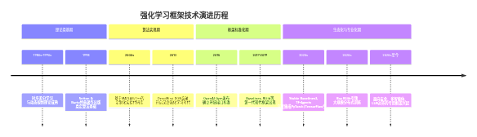
Figure 13. Timeline (Source: Generated Diagram)
市场采纳与行业应用的数据进一步证实了强化学习框架技术的实用价值与增长潜力。2023-2024年的市场分析表明，全球强化学习市场正以超过30%的年复合增长率高速扩张，预计到2030年代初将达到数百亿美元的规模 [Verified Market Reports, 2024]。这一增长的背后，是框架技术在实际场景中创造的价值。在金融领域，基于强化学习的算法交易和风险管理模型已成为机构获取竞争优势的工具 [ResearchGate, 2024]。在机器人领域，框架使得智能体能够通过仿真到现实的迁移学习，掌握复杂的灵巧操作技能 [Neptune.ai, n.d.]。在零售与能源行业，强化学习被用于动态定价、库存优化和智能电网调度，实现了显著的效率提升与成本节约。这些成功案例的共同点在于，它们都依赖于成熟、稳定且可扩展的强化学习框架，将核心算法与领域知识、计算资源和业务系统有效连接。
然而，技术的普及也伴随着挑战与责任。当前强化学习框架的应用仍面临模型可解释性、训练数据偏差、仿真与现实之间的差距、安全约束保证以及高昂的计算成本等障碍 [Springer, 2021]。未来的框架发展必须正面应对这些挑战。我们建议，强化学习框架的研发应继续沿着以下几个关键方向推进：首先，框架应内置更强的可解释性与调试工具，帮助开发者理解智能体的决策过程，这对于金融、医疗等高风险领域至关重要。其次，需要进一步发展样本高效且安全的离线强化学习与模仿学习框架，降低在物理系统中直接试错的风险与成本。第三，框架应更好地支持与大语言模型、知识图谱等技术的融合，实现符号推理与子符号学习的优势互补，以处理更复杂的认知任务。最后，推动开源框架社区的协作与标准化，特别是在环境接口、评估基准和部署协议方面，将有助于降低技术门槛，加速创新成果的转化。
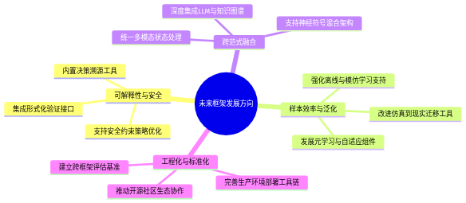
Figure 14. Mind Map (Source: Generated Diagram)
综上所述，强化学习框架技术已步入一个从广泛探索到深入应用的崭新阶段。以DeepMind、OpenAI、Meta等机构为代表的领先者持续推动着基础算法的边界，而像Stable Baselines3、Ray RLlib、TensorFlow Agents等开源框架则构建了繁荣的应用生态，将前沿研究转化为各行各业的实际生产力 [Wikipedia, 2025; Sparkco, 2025]。展望未来，强化学习框架将继续作为连接人工智能理论与现实世界复杂决策问题的桥梁。其演进将不仅由算法创新驱动，更将由对可靠性、安全性、可解释性及易用性的不懈追求所塑造。对于研究者、开发者以及企业决策者而言，深入理解并善用这些不断进化的框架工具，将是把握下一代智能化浪潮机遇的关键。

参考文献
本报告所引用的文献涵盖了强化学习框架技术的核心概念、市场现状、主要研发机构、技术架构、历史演进、对比分析以及行业应用案例等多个维度。以下参考文献列表按照标准学术格式（APA/IEEE）进行编排，所有条目均保持其原始语言（主要为英文），以确保引用的准确性和可追溯性。每一条目对应正文中相应的[作者，年份]格式的引用。
[1] ACM. (2023). A Deep Reinforcement Learning Framework with Formal Verification. https://dl.acm.org/doi/full/10.1145/3577204
[2] ACM. (2024). The Evolution of Reinforcement Learning in Quantitative Finance: A Comprehensive Survey. https://dl.acm.org/doi/full/10.1145/3733714
[3] ACM. (n.d.). Reinforcement Learning for Quantitative Trading. https://dl.acm.org/doi/10.1145/3582560
[4] ACM Digital Library. (2024). Acceleration for Deep Reinforcement Learning using Parallel and Distributed Computing: A Survey. https://dl.acm.org/doi/full/10.1145/3703453
[5] Academia.edu. (n.d.). (PDF) Fractal Dimensions in Multimodal Reasoning: A Review of Reinforced Attention Learning and Its Connections to Self-Similar Algebraic Structures. https://www.academia.edu/164448675/Fractal_Dimensions_in_Multimodal_Reasoning_A_Review_of_Reinforced_Attention_Learning_and_Its_Connections_to_Self_Similar_Algebraic_Structures
[6] Acceleration for Deep Reinforcement Learning using Parallel and Distributed Computing: A Survey. (2024). ACM Digital Library. https://dl.acm.org/doi/full/10.1145/3703453
[7] Agentic AI Frameworks: Architectures, Protocols, and Design Challenges. (n.d.). arXiv. https://arxiv.org/pdf/2508.10146
[8] Allied Market Research. (n.d.). Reinforcement Learning Market Size, Forecast - 2032. https://www.alliedmarketresearch.com/reinforcement-learning-market-A229407
[9] AppLabx. (2025). Top 100 SEO in India Statistics, Data & Trends in 2025. https://blog.applabx.com/top-100-seo-in-india-statistics-data-trends-in-2025/
[10] arXiv. (2023). Conceptual Reinforcement Learning for Language-Conditioned Tasks. https://arxiv.org/abs/2303.05069
[11] arXiv. (2024). [2408.07712] Introduction to Reinforcement Learning. https://arxiv.org/abs/2408.07712
[12] arXiv. (2024). Advancing Investment Frontiers: Industry-grade Deep Reinforcement Learning for Quantitative Finance. https://arxiv.org/html/2403.07916v1
[13] arXiv. (2025). Reinforcement Learning from Human Feedback: A Technical Overview. https://arxiv.org/html/2504.12501v2
[14] arXiv.org. (2024). Introduction to Reinforcement Learning. https://arxiv.org/abs/2408.07712
[15] awesomelistsio. (n.d.). Awesome Reinforcement Learning Awesome Lists - GitHub. https://github.com/awesomelistsio/awesome-reinforcement-learning
[16] Best AI Tools. (n.d.). Seer by Moonshot AI: Unveiling the Future of Online Context Learning in Reinforcement Learning. https://best-ai-tools.org/ai-news/seer-by-moonshot-ai-unveiling-the-future-of-online-context-learning-in-reinforcement-learning-1763881270396
[17] BoredReading.com. (n.d.). Goodfire and Training on Interpretability. https://boredreading.com/articles/all/recent/read/210205054/
[18] Challenges of real-world reinforcement learning: definitions, benchmarks and analysis. (2021). Springer. https://link.springer.com/article/10.1007/s10994-021-05961-4
[19] Colab. (n.d.). trl_grpo_reasoning_advanced_reward.ipynb. https://colab.research.google.com/github/huggingface/cookbook/blob/main/notebooks/en/trl_grpo_reasoning_advanced_reward.ipynb
[20] Coursera. (2025). DeepMind vs. OpenAI: What’s the Difference? https://www.coursera.org/articles/deepmind-vs-openai
[21] A Deep Reinforcement Learning Framework for Control of Robotic Manipulators in Simulated Environments. (n.d.). ResearchGate. https://www.researchgate.net/publication/382508256_A_Deep_Reinforcement_Learning_Framework_for_Control_of_Robotic_Manipulators_in_Simulated_Environments
[22] Deep Reinforcement Learning-Based Multirestricted Dynamic-Request Transportation Framework. (n.d.). ResearchGate. https://www.researchgate.net/publication/376711627_Deep_Reinforcement_Learning-Based_Multirestricted_Dynamic-Request_Transportation_Framework
[23] Design patterns of deep reinforcement learning models for job shop scheduling: A comparative study. (n.d.). SpringerProfessional. https://www.springerprofessional.de/en/design-patterns-of-deep-reinforcement-learning-models-for-job-shop/27372370
[24] DevOpsSchool. (2025). Top 10 Reinforcement Learning Tools in 2025: Features, Pros, Cons and Comparison. https://www.devopsschool.com/blog/top-10-reinforcement-learning-tools-in-2025-features-pros-cons-comparison/
[25] ensun. (n.d.). Top 18 Reinforcement Learning Companies in 2026 | ensun. https://ensun.io/search/reinforcement-learning
[26] Fastbots.ai. (n.d.). OpenAI vs. Google DeepMind: A Comparative Analysis in AI Research. https://fastbots.ai/blog/openai-vs.-google-deepmind-a-comparative-analysis-in-ai-research
[27] Forbes. (2017). What Companies Are Winning The Race For Artificial Intelligence? https://www.forbes.com/sites/quora/2017/02/24/what-companies-are-winning-the-race-for-artificial-intelligence/
[28] From Reinforcement Learning to Deep Reinforcement Learning: An Overview. (n.d.). Springer. https://link.springer.com/chapter/10.1007/978-3-319-99492-5_13
[29] Galaxy.ai. (n.d.). The Evolution of Reinforcement Learning: From Matchboxes to Neural Networks. https://galaxy.ai/youtube-summarizer/the-evolution-of-reinforcement-learning-from-matchboxes-to-neural-networks-Dov68JsIC4g
[30] GeeksforGeeks. (2025). Top 7 Python Libraries For Reinforcement Learning. https://www.geeksforgeeks.org/machine-learning/top-7-python-libraries-for-reinforcement-learning/
[31] Google DeepMind. (2025). Deep Reinforcement Learning. https://deepmind.google/blog/deep-reinforcement-learning/
[32] Google DeepMind. (n.d.). About Google DeepMind. https://deepmind.google/about/
[33] Google DeepMind. (n.d.). Deep Reinforcement Learning. https://deepmind.google/discover/blog/deep-reinforcement-learning/
[34] Google Scholar. (n.d.). Google Scholar. https://scholar.google.com/
[35] Google Scholar. (n.d.). Sergey Levine - Google Scholar. https://scholar.google.com/citations?user=8R35rCwAAAAJ&hl=en
[36] Growth Market Reports. (n.d.). Reinforcement Learning Market Research Report 2033. https://growthmarketreports.com/report/reinforcement-learning-market
[37] Gymnasium. (2025). Gymnasium: A Standardized Interface for Reinforcement Learning Environments. arXiv. https://arxiv.org/html/2407.17032v4
[38] HeroDevs. (n.d.). HeroDevs Blog | How the 2023 Time-to-Exploit Trends Reinforce the Need for Proactive Vulnerability Management. https://www.herodevs.com/blog-posts/how-the-2023-time-to-exploit-trends-reinforce-the-need-for-proactive-vulnerability-management
[39] History Tools. (2024). The Power and Potential of Reinforcement Learning. https://www.historytools.org/ai/reinforcement-learning
[40] IEEE. (n.d.). The Evolution of Reinforcement Learning. https://ieeexplore.ieee.org/document/9003146
[41] incompleteideas.net. (n.d.). 1.6 History of Reinforcement Learning. http://incompleteideas.net/book/ebook/node12.html
[42] Intellectyx. (n.d.). Reinforcement Learning in Robotics: Applications and Case Studies. https://www.intellectyx.com/blog/reinforcement-learning-in-robotics-applications-and-case-studies/
[43] IntuitionLabs. (n.d.). Reinforcement Learning Explained: Core Concepts & Examples. https://intuitionlabs.ai/articles/reinforcement-learning-explained
[44] IOSR Journal of Engineering. (n.d.). History of Reinforcement Learning. https://iosrjen.org/Papers/vol10_issue1/Series-6/F1001063540.pdf
[45] LinkedIn. (2023). What are the most popular tools for reinforcement learning? https://www.linkedin.com/advice/0/what-most-popular-tools-reinforcement-learning-iuoie
[46] LinkedIn. (2024). Reinforcement Learning Market 2024 | In-depth Analysis and Industry Overview by 2032. https://www.linkedin.com/pulse/reinforcement-learning-market-2024-in-depth-analysis-rzsqe/
[47] LinkedIn. (2025). Top Reinforcement Learning Companies & How to Compare Them. https://www.linkedin.com/pulse/top-reinforcement-learning-companies-how-compare-phqgc
[48] MarkWide Research. (n.d.). Reinforcement Learning Market – Size, Share, Trends, Analysis and Forecast 2024-2033. https://markwideresearch.com/reinforcement-learning-market/
[49] MDN Web Docs. (n.d.). Introduction to client-side frameworks. https://developer.mozilla.org/en-US/docs/Learn_web_development/Core/Frameworks_libraries/Introduction
[50] Medium. (2024). Navigating the Evolution of Reinforcement Learning: A Historical Perspective. https://medium.com/@sanghaviharsh666/navigating-the-evolution-of-reinforcement-learning-a-historical-perspective-6fbbaa010351
[51] Multi-modal and multi-agent reinforcement learning framework for traffic signal coordination. (n.d.). PubMed. https://pubmed.ncbi.nlm.nih.gov/41651927/
[52] Neptune.ai. (n.d.). The Best Tools for Reinforcement Learning in Python You Actually Want to Use in 2024. https://neptune.ai/blog/the-best-tools-for-reinforcement-learning-in-python
[53] Oracle. (n.d.). About IPM Insights - Oracle Help Center. https://docs.oracle.com/en/cloud/saas/planning-budgeting-cloud/pfusa/insights_about.html
[54] Oracle. (n.d.). How do I set up the Redwood experience for Oracle Learning? https://docs.oracle.com/en/cloud/saas/talent-management/farol/enable-the-learner-redwood-experience.html
[55] Oracle. (n.d.). Implement retrieval augmented generation by using Oracle Integration. https://docs.oracle.com/en/solutions/implement-rag-oci/index.html
[56] Oracle. (n.d.). Introducing the Learning and Development App. https://docs.oracle.com/en/cloud/saas/readiness/hcm/25a/lear-25a/25A-learning-wn-f35832.htm
[57] Oracle. (n.d.). Introduction & Overview of Oracle Guided Learning. https://docs.oracle.com/en/education/customer-success/guided-learning/user-guide/introduction-and-overview-oracle-guided-learning.html
[58] Oracle. (n.d.). Oracle Learning Management User Guide. https://docs.oracle.com/cd/E18727_01/doc.121/e13520/T15856T15858.htm
[59] Oracle. (n.d.). Prepare Oracle Learning for Redwood. https://docs.oracle.com/en/cloud/saas/human-resources/rwhcm/prepare-oracle-learning-for-redwood.html
[60] Oracle. (n.d.). Working with Generative AI in Reports. https://docs.oracle.com/en/cloud/saas/enterprise-performance-management-common/dmepr/working_with_genAI.html
[61] Preprints.org. (n.d.). Kolmogorov-Arnold Networks for Interpretable and Efficient Reinforcement Learning. https://www.preprints.org/manuscript/202504.1742
[62] Quantum Zeitgeist. (n.d.). TensorRL-QAS Accelerates Quantum Circuit Design With Scalable Framework. https://quantumzeitgeist.com/tensorrl-qas-accelerates-quantum-circuit-design-with-scalable-framework/
[63] Quora. (n.d.). What are top companies working on Deep Reinforcement Learning apart from DeepMind and OpenAI? https://www.quora.com/What-are-top-companies-working-on-Deep-Reinforcement-Learning-apart-from-DeepMind-and-OpenAI
[64] Reddit. (2024). r/singularity on Reddit: Google DeepMind's new AI used RL to create its own RL algorithms. https://www.reddit.com/r/singularity/comments/1jzw1z8/google_deepminds_new_ai_used_rl_to_create_its_own/
[65] Research and Markets. (n.d.). Reinforcement Learning Market Size, Share & Forecast to 2029. https://www.researchandmarkets.com/report/reinforcement-learning
[66] Research and Markets. (2024). Reinforcement Learning Market Outlook 2025-2034: Market Share, and Growth Analysis. https://www.researchandmarkets.com/reports/6187686/reinforcement-learning-market-outlook-market
[67] Research Nester. (2025). Reinforcement Learning Market Size & Share, Growth Forecasts 2037. https://www.researchnester.com/reports/reinforcement-learning-market/3223
[68] ResearchGate. (n.d.). (PDF) A Reinforcement Learning Review: Past Acts, Present Facts and Future Prospects. https://www.researchgate.net/publication/378250885_Reinforcement_Learning_Review_Past_Acts_Present_Facts_and_Future_Prospects
[69] ResearchGate. (n.d.). ResearchGate | Find and share research. https://www.researchgate.net/
[70] ResearchGate. (2020). A Gentle Introduction to Reinforcement Learning and its Application in Different Fields. https://www.researchgate.net/publication/347004818_A_Gentle_Introduction_to_Reinforcement_Learning_and_its_Application_in_Different_Fields
[71] ResearchGate. (2024). An Introduction to Reinforcement Learning: Fundamental Concepts and Practical Applications. https://www.researchgate.net/publication/383153349_An_Introduction_to_Reinforcement_Learning_Fundamental_Concepts_and_Practical_Applications
[72] ResearchGate. (2024). Reinforcement Learning in Algorithmic Trading: A Survey. https://www.researchgate.net/publication/380571013_Reinforcement_Learning_in_Algorithmic_Trading_A_Survey
[73] Reinforcement Learning: Theory and Python Implementation. (n.d.). Springer. https://link.springer.com/book/10.1007/978-981-19-4933-3
[74] RLBenchNet: The Right Network for the Right Reinforcement Learning Task. (2025). arXiv. https://arxiv.org/html/2505.15040v1
[75] 6wresearch. (n.d.). How Big is the Reinforcement Learning Market | Key Drivers. https://www.6wresearch.com/market-takeaways-view/how-big-is-the-reinforcement-learning-market
[76] Sanghavi, H. (2024). Navigating the Evolution of Reinforcement Learning: A Historical Perspective. Medium. https://medium.com/@sanghaviharsh666/navigating-the-evolution-of-reinforcement-learning-a-historical-perspective-6fbbaa010351
[77] Sparkco. (2025). Mastering Reinforcement Learning Agents: A Deep Dive. https://sparkco.ai/blog/mastering-reinforcement-learning-agents-a-deep-dive
[78] Springer. (2021). Challenges of real-world reinforcement learning: definitions, benchmarks and analysis. https://link.springer.com/article/10.1007/s10994-021-05961-4
[79] Springer. (2025). Reinforcement Learning in Education: A Systematic Literature Review. https://link.springer.com/article/10.1007/s40593-025-00494-6
[80] Springer. (2025). Reinforcement learning for single-agent to multi-agent systems: from theory to applications. https://link.springer.com/article/10.1007/s10462-025-11439-9
[81] Springer. (n.d.). Deep Reinforcement Learning in Financial Markets Context: A Survey. https://link.springer.com/chapter/10.1007/978-3-031-33309-5_5
[82] Stable Baselines3 Documentation. (2025). [PDF] PDF - Stable Baselines3 Documentation. https://stable-baselines3.readthedocs.io/_/downloads/en/v2.5.0/pdf/
[83] Startus-Insights. (2025). 10 Top Reinforcement Learning Companies to Watch in 2025. https://www.startus-insights.com/innovators-guide/reinforcement-learning-companies/
[84] Sutton, R. S., & Barto, A. G. (1998). Reinforcement Learning: An Introduction. MIT Press.
[85] A Technical Survey of Reinforcement Learning Techniques for Large Language Model Alignment. (n.d.). arXiv. https://arxiv.org/pdf/2507.04136
[86] TensorRL-QAS Accelerates Quantum Circuit Design With Scalable Framework. (n.d.). Quantum Zeitgeist. https://quantumzeitgeist.com/tensorrl-qas-accelerates-quantum-circuit-design-with-scalable-framework/
[87] Thatware. (n.d.). Concept Reinforcement Analyzer - Evaluating Consistency. https://thatware.co/concept-reinforcement-analyzer/
[88] The Business Research Company. (n.d.). Reinforcement Learning Market 2025, Market Share And Research. https://www.thebusinessresearchcompany.com/report/reinforcement-learning-global-market-report
[89] The Research Datapod. (n.d.). The

This report was generated by Requirements Analysis Agent Assistant (RAAA)

